台中市立東山高中國中部 社會科(二年級) 社會領域作業
社04
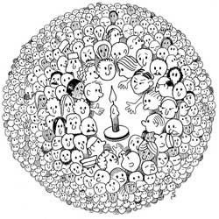
點數:★★★ ___ 年 ___ 班 座號：___ 姓名：________________
人 口
人口問題是許多國家正在面臨的一大考驗，讓我們一起來複習一下台灣與中國的人口問題吧：

一、人口常用名詞連連看：
人口名詞
(1)老年人口 
(2)壯年人口 
(3)幼年人口 
(4)高齡化社會 
(5)自然增加率 
(6)社會增加率 
代表意義
● A.老年人口數占總人口數達7％
● B.65歲以上的人口
● C.移入率減去移出率
● D.15歲至64歲的人口
● E.出生率減去死亡率
● F.15歲以下的人口

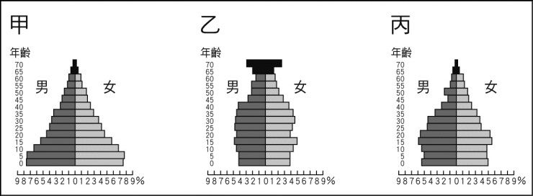
二、人口金字塔圖演變：
如右圖，正確順序應為： -> -> 。
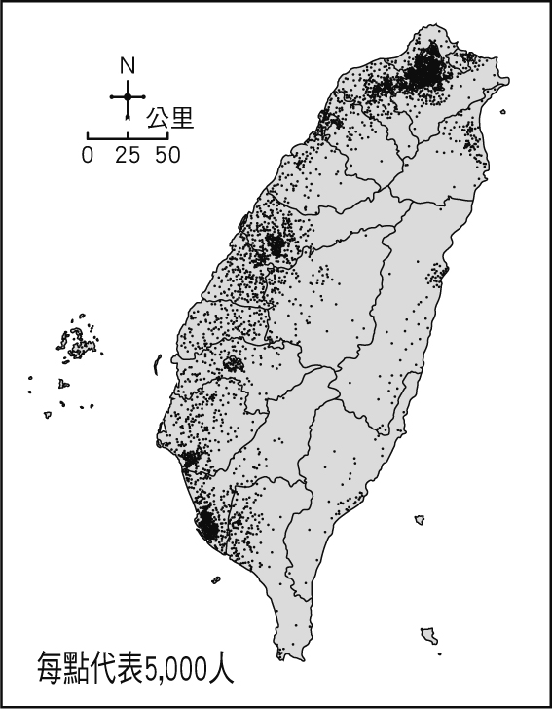
二、台灣的人口：
(一)截至2015台灣的總人口數為： 。
(二)從右圖中判斷，台灣目前的人口分布有何特色？
。
(三)承上題，請問此人口分布的特色與何因素相關？
。
三、台灣的人口問題
(一) 臺灣總生育率降低：幼年人口逐漸減少，民國94年，臺灣的生育率已降至全球最低。請問若生育率逐漸下降，未來台灣將會產生什麼問題？(試寫兩樣)
、 。
(二)高齡化社會：由於臺灣醫療衛生的進步，使老年人口逐漸增加，已形高齡化社會。高齡化社會意謂著壯年人口的扶養壓力越益增重，請問何謂扶養比？
。

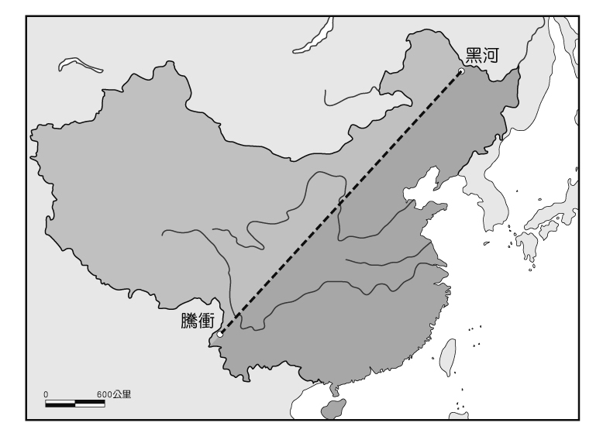
四、中國的人口：
(一)截至2015中國的總人口數為： 。
(二)從右圖中判斷，中國目前的人口分布有何特色？
。
(三)承上題，請問此人口分布的特色與何因素相關？
(試從地理學地形、位置、氣候等等觀點解釋)
。
五、中國的人口問題
(一)人口太多：針對人口數太多的問題，所以大陸在城市實行一胎化政策，但卻造成了重男輕女以及性別比失衡的問題，請問何為性別比失衡？
。
(二)你認為中國大陸需要限制出生嬰兒數嗎？為什麼？
□該有限制。限制要有 個。為什麼？ 。
□不該限制。為什麼？ 。

